Datum: 27. Oktober 2022

Kommunikation und Austausch fördern

Roto spendet 6.000 Euro an Wilhelm Frank Stiftung

Bad Mergentheim. Die Roto Frank Dachsystem-Technologie spendet 6.000 Euro an die Wilhelm Frank Stiftung. Der Betrag stammt von Roto und Roto Lieferanten, die für die Teilnahme einiger Roto Mitarbeiter an verschiedenen Triathlon-Veranstaltungen gespendet hatten. Damit unterstützt der Dachfenster-Premiumhersteller gemeinsam mit seinen Partnern das Vorhaben der Stiftung, global Verantwortung für Austausch, Bildung, Innovation und Zukunftssicherung zu übernehmen.

„Wir möchten als wirtschaftlich erfolgreiches Unternehmen etwas zurückgeben und unseren Beitrag zu einer funktionierenden Gesellschaft leisten“, erläutert Christoph Hugenberg, Vorsitzender der Geschäftsführung der Roto Frank Dachsystem-Technologie, das neuerliche Engagement. „Bildung und Kommunikation sind entscheidende Säulen, um gemeinsam zu wachsen und Herausforderungen zu bewältigen.“ Die Wilhelm Frank Stiftung, die auf Roto Gründer Wilhelm Frank zurückgeht, leistet genau das: Sie bringt Menschen miteinander ins Gespräch und ermöglicht eine Verständigung über Ländergrenzen, Kulturen und historische Hintergründe hinweg. Dazu trägt nun die Spende von Roto bei.

Roto hat in diesem Jahr einen Spendentopf von insgesamt 24.000 Euro ausgeschüttet: Neben der Wilhelm Frank Stiftung erhielten 18 Kindergärten aus der Region Bad Mergentheim, die Elfriede Frank-Stiftung und die Initiative „Sportler gegen Hunger“ jeweils einen Scheck im Wert von 6.000 Euro.

Bildunterschriften
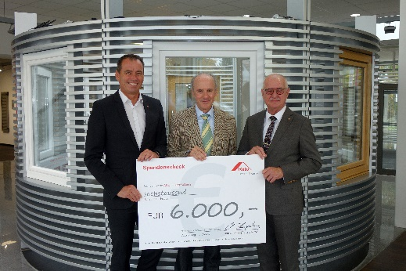

Im Beisein von Dr. Eckhard Keill (rechts), Alleinvorstand der Roto Frank Holding AG, überreichte Christoph Hugenberg (links), Vorsitzender der Geschäftsführung der Roto Frank Dachsystem-Technologie, den Spendenscheck an die Wilhelm Frank Stiftung.
Foto: Roto
Roto DST_Spende-WFS

Über Roto Frank Dachsystem-Technologie
Roto Frank Dachsystem-Technologie (DST) ist eine von drei eigenständigen Divisionen innerhalb der Roto Gruppe. Das Unternehmen mit Sitz in Bad Mergentheim beschäftigt insgesamt rund 1.200 Mitarbeiter und gehört zu den führenden europäischen Dachfenster-Herstellern. Das Produktportfolio umfasst außerdem Dachfensterausstattung, Dachausstiege und Bodentreppen. Renommierte Auszeichnungen unterstreichen die hohe Fertigungs-, Prozess- und Sortimentsqualität. So wurden zum Beispiel die Kunststofffenster RotoQ sowie Roto Designo R8 als Sieger in Vergleichstests des TÜV Rheinland ermittelt. Zur Roto Gruppe: Sie geht zurück auf die Gründung durch Wilhelm Frank im Jahre 1935, befindet sich auch heute noch zu 100 Prozent in Familienbesitz, erzielt mit weltweit mehr als 5.000 Mitarbeitern jährlich einen Umsatz von über 800 Mio. Euro und hat ihren zentralen Standort in Leinfelden-Echterdingen bei Stuttgart. Dort ist der Sitz der Roto Frank Holding AG sowie der beiden übrigen Divisionen Roto Frank Fenster- und Türtechnologie (FTT) und Roto Frank Professional Service (RPS).

Pressekontakt
Roto Pressestelle
Telefon +49 7931 5490-475
Telefax +49 7931 5490-90 475
presse@rotofrank.com
www.roto-dachfenster.de

